ПРОЕКТ

ИСПОЛНЕНИЕ «БЮДЖЕТА ДЛЯ ГРАЖДАН» ЗА 2023 ГОД.

Одной из ключевых задач бюджетной политики муниципального образования «Пореченский сельсовет» Суджанского района Курской области является обеспечение прозрачности и открытости бюджетного процесса. «Бюджет для граждан» предназначен, прежде всего, для жителей муниципального образования, не обладающих специальными знаниями в сфере бюджетного законодательства. Информация, размещаемая в разделе «Бюджет для граждан», в доступной форме знакомит граждан с основными целями, задачами и приоритетными направлениями бюджетной политики муниципального образования и результатами его исполнения.
За 2023 год в бюджет муниципального образования поступило:
- налоговых доходов (федеральные налоги и сборы по нормативам, установленным Бюджетным кодексом и Законом Курской области о межбюджетных отношениях) – 43%;
- неналоговых доходы (доходы от аренды и продажи имущества и земли, штрафы, другие платежи) – 23%;
- безвозмездные поступления -межбюджетных трансфертов (субсидии, субвенции, дотации) – 34%.

Основные характеристики бюджета

за 2023 год – 3 252 069,00 рублей
Общий объем поступивших
доходов местного бюджета

за 2023 год – 4 752 069,00 рублей

Общий объем фактических
расходов местного бюджета

за 2023 год – 0,00 рублей

Дефицит (профицит) местного
бюджета

Доходы бюджета муниципального образования "Пореченский сельсовет"
за 2023 год.
(рублей)
НАИМЕНОВАНИЕ | План на 2023 год | План на 2024 год | План на 2025 год
ВСЕГО в том числе: | 3 252 069,00 | 3 141 125,00 | 3 084 436,00
Налоговые и неналоговые доходы в том числе: | 2 223 848,00 | 2 226 818,00 | 2 230 020,00
налоговые доходы | 1 703 646,00 | 1 706 616,00 | 1 709 818,00
неналоговые доходы | 520 202,00 | 520 202,00 | 520 202,00
Безвозмездные поступления | 1 028 221,00 | 914 307,00 | 854 416,00
дотации | 916 095,00 | 797 002,00 | 732 876,00
субсидии | 0,00 | 0,00 | 0,00
субвенции | 112 126,00 | 117 305,00 | 121 540,00
межбюджетные трансферты | 0,00 | 0,00 | 0,0

Исполнено налоговых и неналоговых доходов за 2023 год
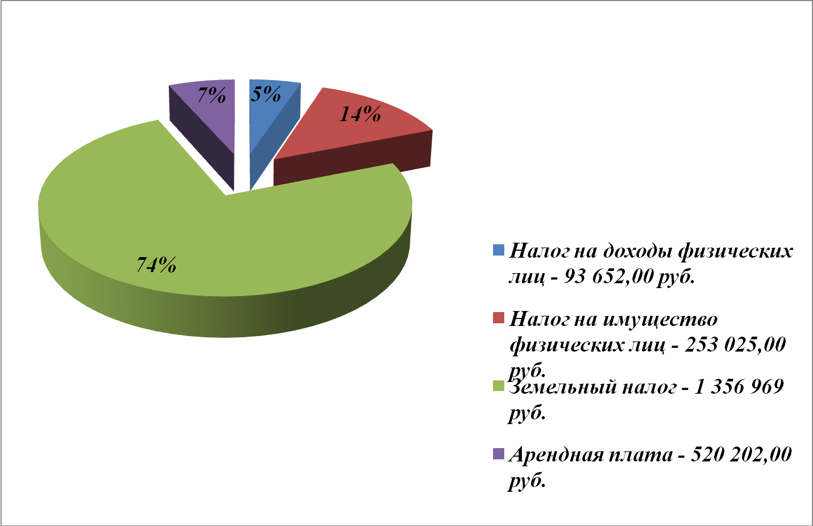

Исполнено безвозмездных поступлений за 2023 год

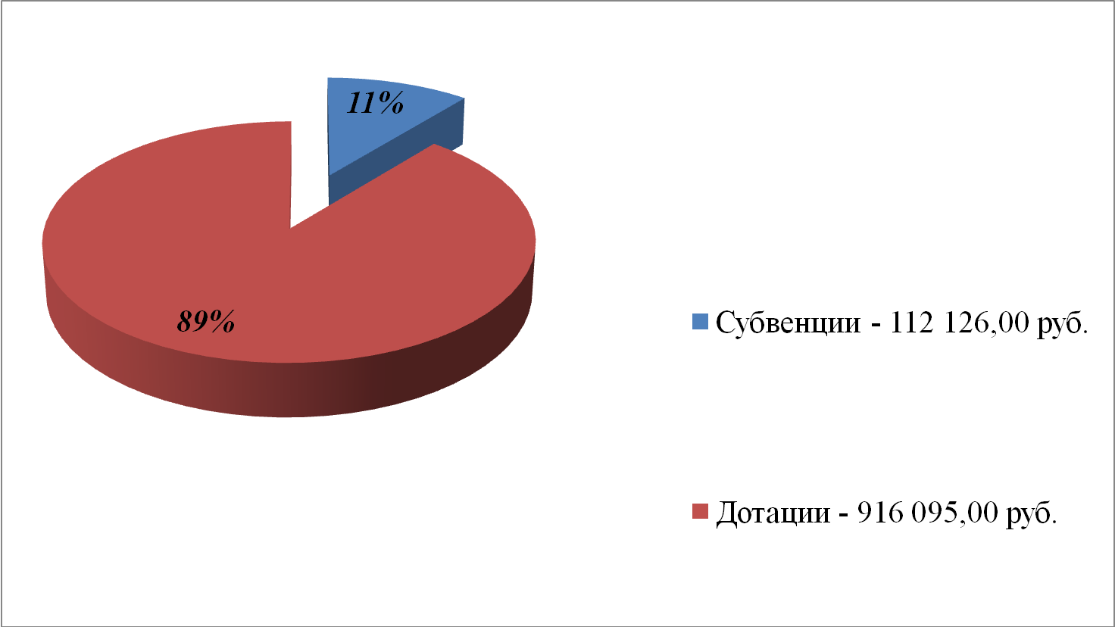

Исполнено расходов бюджета муниципального образования Пореченский сельсовет
за 2023 год по основным разделам

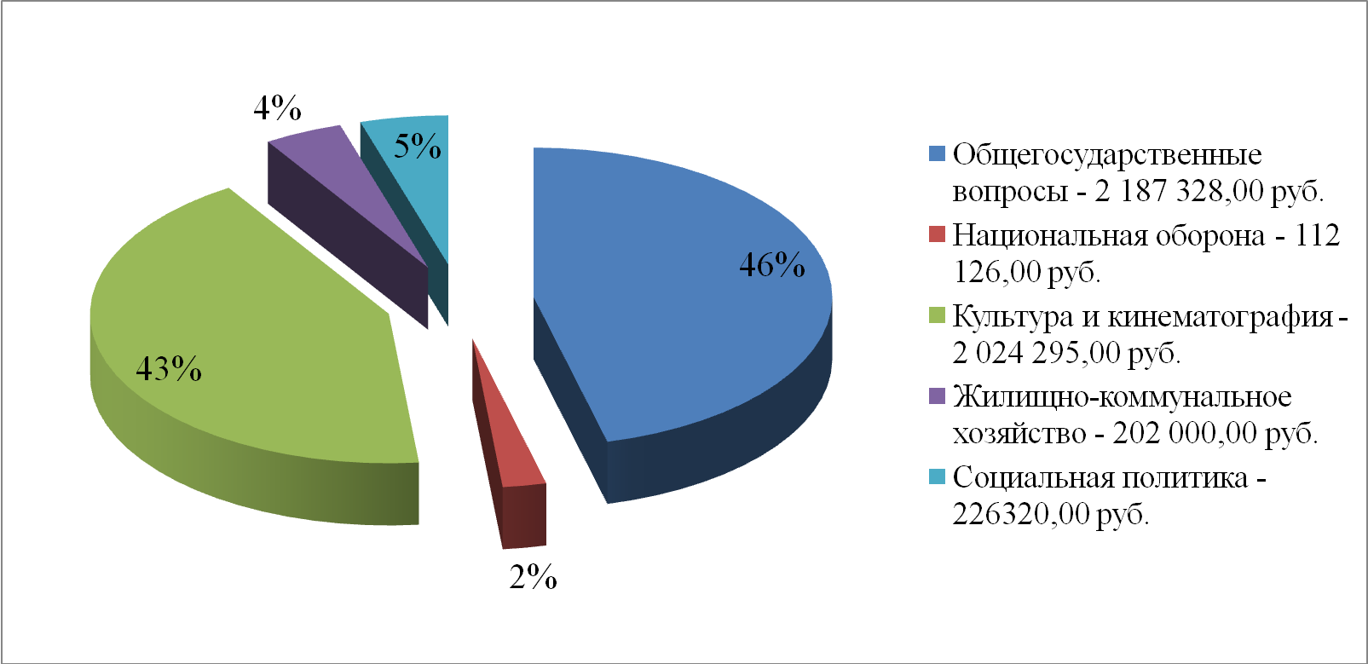

Наибольшую долю в расходах муниципального образования «Пореченский сельсовет» Суджанского района Курской области за 2023 год составили расходы по разделам:
«Общегосударственные вопросы» - 46%,
«Культура и кинематография» - 43%.
Расходы бюджета
Муниципального образования «Пореченский сельсовет»
Суджанского района Курской области
Раздел | НАИМЕНОВАНИЕ | План на 2023 год | План на 2024 год | План на 2025 год
 | ВСЕГО | 4 752 069,00 | 3 141 125,00 | 3 084 436,00
01 | Общегосударственные  вопросы | 2 127 328,00 | 1 303 242,00 | 1 303 242,00
02 | Национальная оборона | 112 126,00 | 117 305,00 | 121 540,00
05 | Жилищно-коммунальное хозяйство | 202 000,00 | 180 179,00 | 46 706,00
08 | Культура и кинематография | 2 024 295,00 | 1 238 483,00 | 1 238 483,00
10 | Социальная политика | 226 320,00 | 226 320,00 | 226 320,00

Распределение бюджетных ассигнований по муниципальным программам муниципального образования «Пореченский сельсовет» и не программным направлениям деятельности за 2023 год

Наименование | План на 2023 год | План на 2024 год | План на 2025 год
1 | 2 | 3 | 4
всего | 1 452 615,00 | 4830037,38 | 114641,42
Муниципальная программа «Обеспечение доступным и комфортным жильём и коммунальными услугами граждан» | 202 000,00 | 180 179,00 | 46 706,00
Муниципальная программа «Развитие культуры» | 2 024 295,00 | 1 238 483,00 | 1 238 483,00
Муниципальная программа «Социальная поддержка граждан» | 226 320,00 | 226 320,00 | 226 320,00

